Universidad Autónoma de Querétaro

Facultad de Informática

Diplomado de Oracle 11g

Práctica 5

**Instrucciones:** Cree las siguientes consultas. Adjunte, para cada ejercicio, la captura de pantalla del resultado.

1. Muestre el cargo (job_id) y la suma del salario de los empleados cuyo cargo no incluya el texto ‘REP’, teniendo suma del salario mayor a 13,000. Ordene los resultados por la segunda columna. Etiquete las columnas de manera correspondiente.

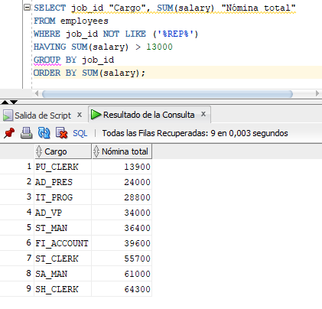

1. Muestre el salario máximo de los empleados agrupando por número de departamento.

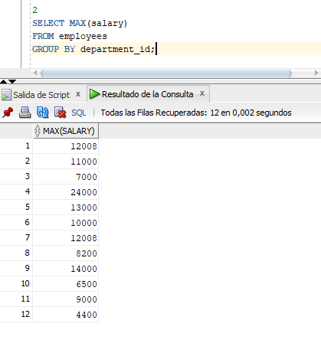

1. Muestre el número de departamento junto con su fecha de contratación mínima. Ordene el resultado por la segunda columna.

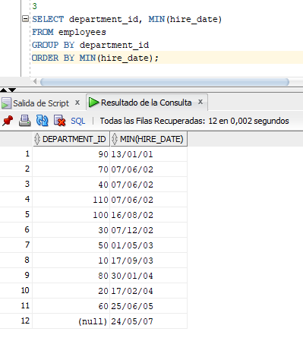

1. Muestre el número de departamento y el salario mínimo por departamento. Etiquete las columnas como corresponda y ordene el resultado por la segunda columna.

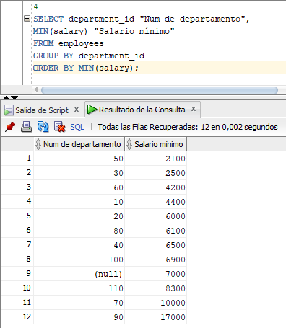

1. Muestre el número de departamento, cargo (job_id), y porcentaje de comisión promedio (incluyendo nulos) agrupando por departamentos y cargos. Redondee la última columna al segundo decimal y etiquétela como “COMM %”.

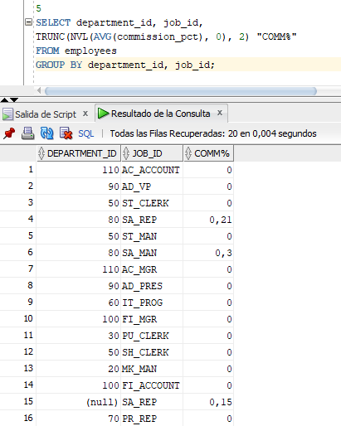

1. Muestre el total de empleados con el cargo ‘IT_PROG’ o ‘SA_REP’. Etiquete la columna como

corresponda.

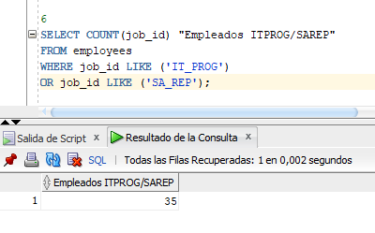

1. Muestre el número de departamento y el salario mínimo de los empleados que tengan un

salario mínimo menor que 3,000.

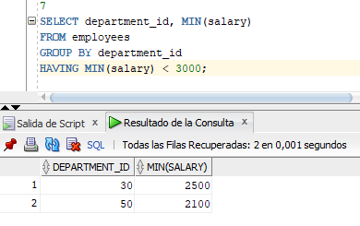

1. Muestre todos los salarios mínimos, agrupando por número de departamento. Muestre el resultado con el formato “$XX,XXX.00”. Etiquete la columna como corresponda.

